Дистанционная олимпиада по математике для 8 класса

№1

Решение:

Для начала нужно найти произведение всех 25 чисел, записанных под каждым столбцом и всех 25 чисел, записанных справа от строчек. Так как в этом произведении каждое из чисел квадратной таблицы входит по два раза, то произведение этих 50 произведений, в каждом из которых стоит по 25 множителей, будет положительным, т. е. равно 1. А так как произведение 50 чисел положительно, то отрицательных сомножителей будет четное число (2, 4, …, 50). Сумма же 50 произведений может быть нулем лишь в случае, когда 25 слагаемых = 1, а 25 слагаемых = - 1, т. е. слагаемых с - 1 должно быть нечетное число. А это значит, что сумма 50 написанных произведений не может равняться нулю.

Ответ: сумма 50 написанных произведений не может равняться нулю.

№2

Решение:

Разложим каждую скобку по формуле разности квадратов:

(1-1/2)(1+1/2)(1-1/3)(1+1/3)(1-1/4)(1+1/4).....(1-1/23)(1+1/23)(1-1/24)(1+1/24)(1-1/25)(1+1/25) =1/2\*3/2\*2/3\*4/3\*3/4\*5/4\*...\*22/23\*24/23\*23/24\*25/24\*24/25\*26/25=1/2\*26/25=26/50=13/25

Ответ: 13/25.

№3

n2+n+1=n(n+1)+1

Так как n(n+1) – число четное, тогда n(n+1)+1 – будет нечетным числом.

б)

Ближайшие к числу n2+n+1 квадраты натуральных чисел n2 и (n+1)2, но n2<n2+n+1<(n+1)2. Так как n2 и (n+1)2 – квадраты последовательных натуральных чисел, а число n2+n+1 находится между указанными квадратами, то оно само не может быть квадратом натурального числа.

№4

x2+xy+y2-2x+2y+4=0

Умножим на два:

2x2+2xy+2y2-4x+4y+8=0

(x2+2xy+y2)+(x2-4x+4)+(y2+4y+4)=0

(x+y)2+(x-2)2+(y+2)2=0

Уравнение равно системе:

{x+y=0

{x-2=0

{y+2=0,

Откуда х=2; у=-2.

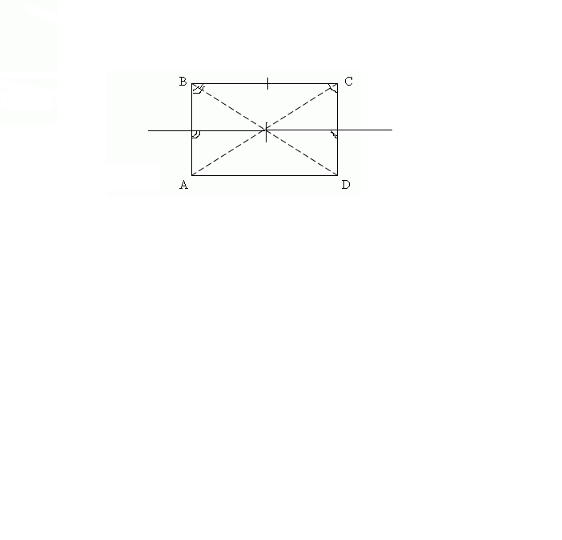Ответ: (2;-2).

№5

Проводим прямую параллельную стороне AD. Так как сторона AD и BC равны и параллельны по свойству параллелограмма, следовательно прямая параллельна этим двум сторонам. Углы и стороны (как показано на рисунке) равны,а значит прямоугольники равны

№6

Решение:

288=32\*9. Докажем сначала, что число делится на 32.

Если x=2k, то, подставив 2k в уравнение, получим 256k⁸+288k⁵+32k². Очевидно, что это число на 32 делится. Осталось доказать, что 8k⁸+9k⁵+k² делится на 9 при любом натуральном k.9k⁵ делится на 9 при любом натуральном k. Докажем, что 8k⁸+k² делится на 9 при любом натуральном k. Если k делится на 3, это, очевидно, так. Если k даёт остаток 1 при делении на 3, то у числа 8k⁸+k² остаток будет 8+1=9, то есть число делится на 9 нацело. Наконец, если число k даёт остаток 2 при делении на 3, то у числа 8k⁸+k² остаток будет 2048+4=2052, 2052 делится на 9, значит, и число делится на 9.

Таким образом, данное число при любом чётном x делится на 9 и на 32, значит, оно делится и на 288.

№8

Точка О является точкой пересечения биссектрис углов А и В. Следовательно угол АОВ=125 градусов. Рассмотрим треугольник АОВ.

Сумма углов треугольника АОВ равна 180, а значит:

А/2 + В/2 +125 =180

отсюда А+В=110

Теперь рассмотрим тр. АВС:

А+В+С=180

С=180-(А+В)=180-110=70

Ответ: угол С равен 70 градусам.

№9

Чтобы число могло делиться на 5 оно должно оканчиваться на 0 или 5.Поэтому вероятность что среди шести любых целых чисел найдутся два, разность которых делится на 5.Например:

Возьмем числа: 5,10,17,7,22,2.

10-5=5(делится на пять)

17-7=10(делится на пять)

22-2=20(делится на пять)

№10

Тут работает принцип последовательности т.е.:

8^1=...8

8^2=...6

8^3=...4

8^4=...6

8^5=...0

8^6=...8

Как видно последние цифры последовательных степеней 8, повторяются за периодом 4

2009=2008+1=4\*502+1

Поэтому последняя цифра числа 8 в степени 2009 такая же как и числа 8 в степени 1, т.е. цифра 8.